ИЗВЕЩЕНИЕ № 15
о наличии оснований для признания жилых домов пустующими в 2026 год.

Коммунаровский сельский исполнительный комитет, в рамках реализации Указа Президента Республики Беларусь от 24 марта 2021 года №116 «Об отчуждении жилых домов в сельской местности и совершенствовании работы с пустующими домами», информирует о наличии оснований для признания пустующим жилого дома, расположенного на территории сельсовета:
Место нахождения жилого дома (фото) | Срок не проживания в жилом доме собственника, иных лиц, имеющих право владения и пользования этим домом | Сведения о внесении платы за жилищно-коммунальные услуги, возмещении расходов за электро-энергию, выполнении требований законодательства об обязательном страховании строений, принадлежащих гражданам | Сведения о размерах жилого дома, о площади, дате ввода в эксплуатацию, о материале стен, об этажности, о подземной этажности | Сведения о составных частях и принадлежностях жилого дома, в том числе хозяйственных и иных постройках, и степени их износа | Сведения о нахождении жилого дома в аварийном состоянии или угрозе его обвала | Сведения о земель-ном участке
Д. Кузьмичи ул. Защенская д.20  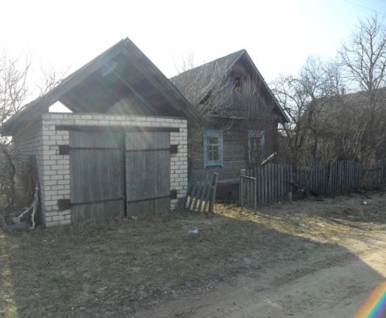 | Более пяти лет | Не вносились | Площадь 70 м²; год постройки 1961г.  Материал стен деревянный. Этажность одноэтажный Подземная этажность отсутствует | Сарай бревенчатый, колодец, гарж |  | Земельный участок 0.25га не зарегистрирован
Д.Кузьмичи ул. Лесная д.14  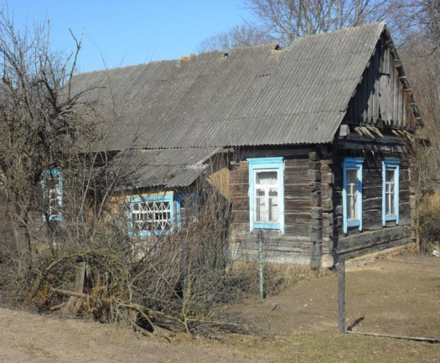 | более 10 последних лет | Не вносились | Площадь 66 м²; год постройки 1958г.  Материал стен деревянный. Этажность одноэтажный Подземная этажность отсутствует | Сарай бревенчатый, калодец |  | Земельный участок 0.25 га не зарегистрирован
д. Коммуна ул. Станционная д.21  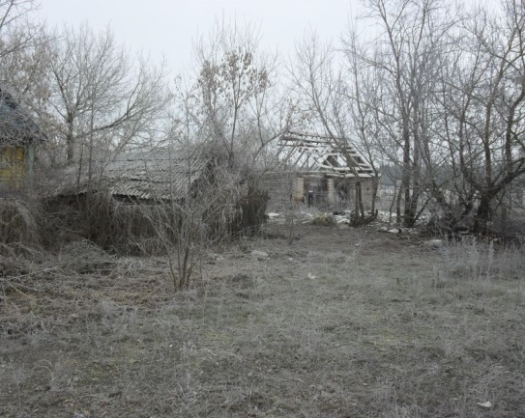 | Более 15 лет |  | Площадь 58,6 м²; год постройки 1958 г.  Материал стен бревенчатый. Подземная этажность отсутствует | Сарай бревенчатый, стопка |  | Земельный участок 0.25га не зарегистрирован
Д. Коммуна ул. Степная д.6  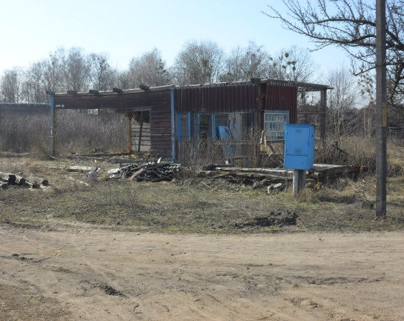 | Более 7 лет | Не вносились | Площадь 60,6 м²; год постройки 1976 г.  Материал стен бревенчатый Этажность одноэтажный Подземная этажность отсутствует |  |  | Земельный участок 0,25га не зарегистрирован
Д. Коммуна ул. Лесная д.9  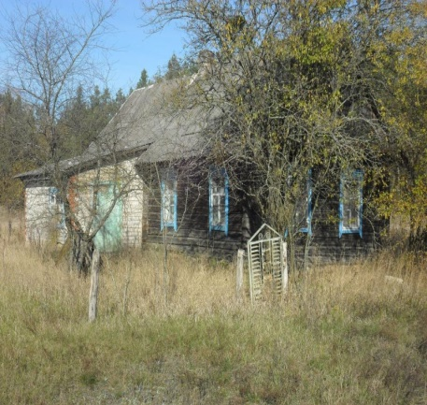 |  | Не вносились | Площадь 60 м²; год постройки 1948 г.  Материал стен бревенчатый Этажность одноэтажный Подземная этажность отсутствует | Сарай блочны, калодец. |  | Земельный участок 0,25га не зарегистрирован
  Более15лет | Не вносились | Площадь 60 м²; год постройки 1936г.  Материал стен бревенчатый Этажность одноэтажный Подземная этажность отсутствует | Погреб кирпичный. |  | Земельный участок 0,25га не зарегистрирован
д.Кузьмичи ул. Центральная д.251  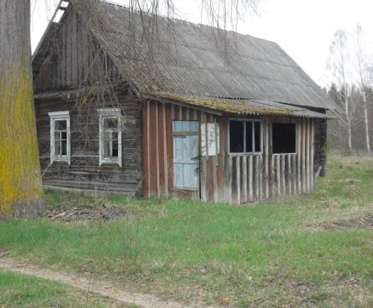 | Более 10 лет | Не вносились | Площадь 70 м²; год постройки 1966 г.  Материал стен бревенчатый Этажность одноэтажный Подземная этажность отсутствует | , |  | Земельный участок 0,25га не зарегистрирован
д. Кутенка ул. Набережная д.35  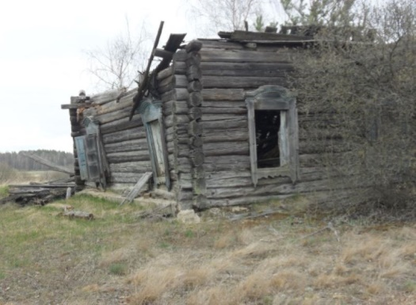 | Более 20 лет | Не вносились | Площадь 40 м²; год постройки 1946 г.  Материал стен бревенчатый Этажность одноэтажный Подземная этажность отсутствует |  |  | Земельный участок 0,25га не зарегистрирован
намерения использовать жилой дом для проживания правообладателям необходимо в течение одного месяца со дня опубликования данного извещения уведомить Коммунаровский исполнительный комитет(223812, Республика Беларусь, Минская область, Любанский район, аг.Сосны, ул. Комсомольская, 26, электронная почта соmmuna.sov@lyuban.gov.by, телефоны: председателя 8(01794)50802 (Дудик Николай Николаевич), инспектор сельисполкома 8(01794) 69038,а также в течение одного года принять меры по приведению жилого дома и земельного участка, на котором он расположен, в состояние, пригодное для использования по назначению, в том числе путем осуществления реконструкции либо капитального ремонта. К уведомлению прилагается документ, удостоверяющий личность, а также документы, подтверждающие право владения и пользования данным жилым домом.
В случае отказа от прав на указанный жилой дом - письменное заявление (согласие) на его снос. Заявление (согласие) на снос жилого дома должно быть подано лично либо подлинность подписи лица на нем должна быть засвидетельствована нотариально.
Непредставление письменного уведомления о намерении использовать дом для проживания в установленные сроки является отказом от права собственности на жилой дом. В данном случае в отношении указанных жилых домов будет принято решение о признании их пустующими с последующей подачей заявления в суд о признании их бесхозяйными и передаче в собственность административно-территориальной единице.

